Εργαστήριο Δικτύων Υπολογιστών

Εργαστηριακή Άσκηση 8

Δημήτριος Κόγιος

03119220

Όνομα PC: lekog-HP-Laptop-15s-fq1xxx

**Άσκηση 1:**

1.1)vtysh

configure terminal

hostname PCx

interface em0

ip address 192.168.x.2/24

exit

ip route 0.0.0.0/0 192.168.x.1

1.2) cli

configure terminal

hostname <H>

interface <int>

ip address <IP>

1.3) do show ip route static

Κενό αποτέλεσμα.

1.4) router ?

Βλέπουμε ότι το bgp είναι μια από τις επιλογές.

1.5) router bgp 65010

1.6) ? => 14 εντολές

1.7) neighbor 10.1.1.2 remote-as 65020

1.8) network 192.168.1.0/24

1.9) Όχι δεν παρατηρώ κάποια αλλαγή.

1.10) Στον R1 βλέπω το δίκτυο 192.168.1.0/24 ενώ στο R2 παίρνουμε μήνυμα “No BGP process is configured”.

1.11) router bgp 65020

1.12) neighbor 10.1.1.1 remote-as 65010

neighbor 10.1.1.6 remote-as 65030

1.13) Πλέον και στα δύο βλέπουμε το δίκτυο 192.168.1.0/24.

1.14) Όχι δεν υπάρχει.

1.15) router bgp 65030

1.16) neighbor 10.1.1.5 remote-as 65020

1.17) network 192.168.2.0/24

1.18) Πλέον βλέπουμε και στις τρεις RIB τα 192.168.1.0/24 και 192.168.2.0/24.

1.19) Έχουν το prompt B> .

1.20) Με το * .

1.21) Είναι 20.

1.22) do show ip route bgp => Μόνο μία εγγραφή, αυτή για το 192.168.2.0/24.

1.23) To weight και το path.

1.24) 192.168.1.0/24:

NEXT_HOP : 0.0.0.0

WEIGHT : 32768

AS_PATH : i

192.168.2.0/24:

NEXT_HOP : 10.1.1.2

WEIGHT : 0

AS_PATH : 65020 65030 i

1.25) Το WEIGHT είναι η προτίμηση για τις διαδρομές. Οι διαδρομές που πηγάζουν από τον δρομολογητή (όπως η 192.168.1.0/24) έχουν προκαθορισμένη τιμή 32768 ενώ όλες οι άλλες (192.168.2.0.24) έχουν βάρος 0.

1.26) Τον τύπο πηγής ORIGIN.

1.27) Ναι από το flag G.

1.28) Ναι.

**Άσκηση 2:**

2.1) Βλέπουμε πάνω πάνω την ένδειξη external link.

2.2) BGP state = Established

2.3) tcpdump -i em1 -vv -n

2.4) Βλέπω μηνύματα Keepalive.

2.5) TCP στη θύρα 179. Στην έξοδο της εντολής show ip bgp neighbors βλέπουμε τη θύρα στο Local port : 179.

2.6) Βλέπουμε Keepalive μηνύματα κάθε 60 δευτερόλεπτα. Keepalive interval is 60 seconds.

2.7) ttl = 1

2.8) show ip bgp summary

10.1.1.5 γιατί αυτή είναι η μεγαλύτερη διεύθυνση σε φυσική διεπαφή που συμμετέχει στο bgp και δεν έχουμε ορισμένη loopback address.

2.9) show ip bgp summary

Έχουμε 3 entries που χρησιμοποιούν 192 bytes. Άρα κάθε entry χρησιμοποιεί 64 bytes.

2.10) show ip bgp summary

Είναι 10.1.1.1.

2.11) interface lo0

ip address 172.17.17.1/32

Τώρα το Router-ID είναι 172.17.17.1 .

2.12) Ναι απανήλθε το προηγούμενο Router-ID.

2.13) router-id <X>

2.14) tcpdump -i em1 -vv -n

2.15) router bgp 65030

no network 192.168.2.0/24

2.16) Update message.

2.17) Όχι, έγινε αμέσως.

2.18) network 192.168.2.0/24

2.19) Όχι ξανά έγινε αμέσως.

2.20) Δεν υπάρχει πληροφορία για το πόση καθυστέρηση παρεμβάλλεται μεταξύ μίας αλλαγής και αποστολή Update message.

2.21) Update message.

2.22) Origin : IGP

AS Path : 65020 65030

Next Hop : 10.1.1.2

Updated routes : 192.168.2.0/24

**Άσκηση 3:**

3.1) interface em2

ip address 10.1.1.{9,10}/30

3.2) PC1 <-> R1 <-> R2 <-> R3 <-> PC2

3.3) interface lo0

ip address 172.17.17.1/32

3.4) interface lo0

ip address 172.17.17.2/32

3.5) interface lo0

ip address 172.17.17.3/32

3.6) router bgp 650x0

network 172.17.17.x/32

3.7) do show ip bgp summary => Είναι ο R2

3.8) do show ip bgp

172.17.17.1/32 : 0.0.0.0

172.17.17.2/32 : 10.1.1.2

172.17.17.3/32 : 10.1.1.2

192.168.1.0/24 : 0.0.0.0

192.168.2.0/24 : 10.1.1.2

3.9) do show ip bgp summary => Είναι οι R1 και R3

3.10) do show ip bgp

172.17.17.1/32 : 10.1.1.1

172.17.17.2/32 : 0.0.0.0

172.17.17.3/32 : 10.1.1.6

192.168.1.0/24 : 10.1.1.1

192.168.2.0/24 : 10.1.1.6

3.11) do show ip bgp summary => Είναι ο R2

3.12) do show ip bgp

172.17.17.1/32 : 10.1.1.5

172.17.17.2/32 : 10.1.1.5

172.17.17.3/32 : 0.0.0.0

192.168.1.0/24 : 10.1.1.5

192.168.2.0/24 : 0.0.0.0

3.13) tcpdump -i em2 -vv -n

3.14) router bgp 65010

neighbor 10.1.1.10 remote-as 65030

3.15) Προστέθηκε στους γείτονες του R1 ο R3 όμως στον R3 δεν έχει προστεθεί τίποτα.

3.16) Όχι αφού ο R3 δεν έχει ως γείτονα τον R1 και συνεπώς δεν βρισκόμαστε στην κατάσταση Established.

3.17) BGP state = Active (το BGP προσπαθεί να ξεκινήσει μια σύνοδο TCP με τον γείτονα).

3.18) do show ip bgp summary => γνωρίζουμε ότι ο R3 ανήκει στο AS 65030.

3.19) Open message

3.20) Επαναλαμβάνεται κάθε 2 λεπτά. Όταν το λαμβάνει ο R3 , απαντά με FIN και σταματάει η TCP σύνδεση μεταξύ τους.

3.21) Μέσω netstat δεν βλέπουμε κάποια σύνδεση TCP μεταξύ R1 και R3.

3.22) tcpdump -i em2 -vv -n

3.23) router bgp 65030

neighbor 10.1.1.9 remote-as 65010

3.24) Established

3.25) Ναι είναι διαθέσιμη.

3.26) Network Next Hop

172.17.17.1/32 10.1.1.9

172.17.17.2/32 10.1.1.9

192.168.1.0/24 10.1.1.9

3.27) PC1 <-> R1 <-> R3 <-> PC2

3.28) Πλέον δεν απαντάει με FIN αλλά συνεχίζει να υπάρχει επικοινωνία μεταξύ τους.

3.29) Update , Keepalive

3.30) 172.17.17.1/32 , 192.168.1.0/24 -> 65010

172.17.17.2/32 -> 65010 65020

172.17.17.3/32 , 192.168.2.0/24 -> 65010 65020 65030

3.31) Αγνοήθηκαν οι 172.17.17.3/32 και 192.168.2.0/24 γιατί μέσα στο AS_PATH που διαφημίζει ο R1 περιέχετεαι το AS του R3 συνεπώς αγνοήθηκε για αποφυγή λουπών.

3.32) do show ip bgp 172.17.17.2/32

Υπάρχουν δύο διαθέσιμες διαδρομές : η 65030 65020 και η 65020

και best είναι η δεύτερη.

3.33) Για την πρώτη:

Origin IGP , localpref 100, Next hop 10.1.1.10 , AS_PATH 65030 65020

Για την δεύτερη:

Origin IGP, localpref 100 , Next hop 10.1.1.2 , AS_PATH 65020

3.34) Η διαδρομή με μικρότερο μήκος AS_PATH (δηλαδή το τέτατρο bullet).

3.35) tcpdump -i em2 -n -vv ‘(src 10.1.1.10)’

3.36) tcpdump -i em0 -vv -n ‘(src 10.1.1.5)’

3.37) router bgp 65020

no network 172.17.17.2/32

3.38) Update Message με Withdrawn routes

3.39) network 172.17.17.2/32

3.40) Στο WAN2:

Origin : IGP

AS_PATH : 65020

ΝΕΧΤ_HOP : 10.1.1.5

Στο WAN3:

Origin : IGP

AS_PATH : 65030 65020

ΝΕΧΤ_HOP : 10.1.1.10

3.41) ip route 5.5.5.0/24 lo0

3.42) router bgp 65020

redistribute static

3.43) Στο WAN2 : Incomplete

Στο WAN2 : Incomplete

(incomplete σημαίνει ότι δεν είναι γνωστός ο τρόπος γνωστοποίησης)

3.44) Με ένα ερωτηματικό (?).

**Άσκηση 4:**

4.1) do show ip bgp

65020

65020 65030

4.2) do show ip bgp

65010

65020 65010

4.3) do show ip bgp

192.168.1.0 : 65010

65030 65010

192.168.2.0: 65030

65010 65030

4.4) do show ip bgp neighbors 10.1.1.10 advertised-routes

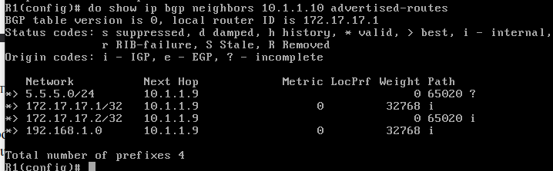

4.5) do show ip bgp neighbors 10.1.1.10 routes

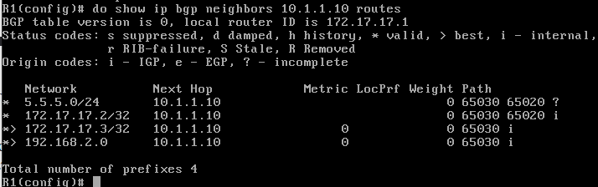

4.6) ip prefix-list geitones_in deny 192.168.2.0/24

4.7) ip prefix-list geitones_in permit any

4.8) router bgp 65010

neighbor 10.1.1.10 prefix-list geitones_in in

4.9) do show ip bgp

Όχι δεν έχει αλλάξει η RIB για το 192.168.2.0/24

4.10) Θα έπρεπε να κάνουμε exit.

4.11) Πλεόν δεν υπάρχει διαδρομή για το 192.168.2.0/24 .

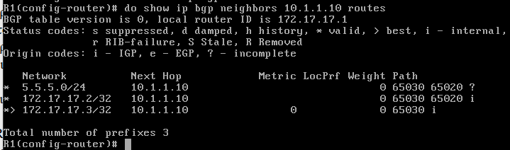

4.12) Του διαφημίζει την διαδρομή 65020 65030 για το δίκτυο 192.168.2.0/24 .

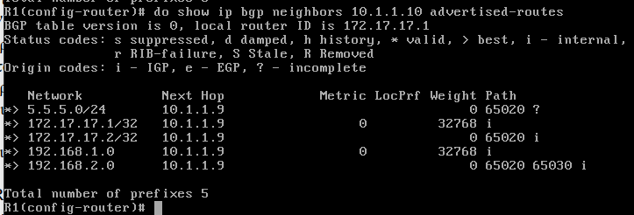

4.13) Πλέον υπάρχει μόνο η διαδρομή 65020 65030 που μαθαίνει από το 10.1.1.2 (R2) .

4.14) Πλέον δεν υπάρχει η διαδρομή 65010 65030 για το LAN2.

4.15) PC1 -> R1 -> R2 -> R3 -> PC2

PC2 -> R3 -> R1 -> PC1

4.16) Όχι, η κίνηση PC2 -> PC1 συνεχίζει να περνάει από το WAN3, μόνο η εξερχόμενη κίνηση (δηλαδή PC1 -> PC2) πηγαίνει από τον R2.

4.17) ip prefix-list geitones_out deny 192.168.1.0/24

4.18) ip prefix-list geitones_out permit any

4.19) router bgp 65010

neighbor 10.1.1.10 prefix-list geitones_out out

4.20) do clear ip bgp 10.1.1.10

4.21) do show ip bgp neighbors 10.1.1.10 advertised-routes

Πλέον δεν διαφημίζει το δίκτυο 192.168.1.0/24.

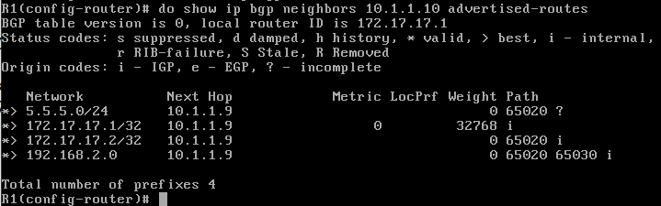

4.22) do show ip bgp neighbors 10.1.1.10 routes

Δεν υπάρχει καμία αλλαγή.

4.23) do show ip bgp

Πλέον υπάρχει μόνο διαδρομή 65020 65010 για το LAN1.

4.24) Πλέον δεν υπάρχει διαδρομή 65030 65010 προς το LAN1.

4.25) PC1 <-> R1 <-> R2 <-> R3 <-> PC2

4.26) no neighbor 10.1.1.10 prefix-list geitones_out out

no neighbor 10.1.1.10 prefix-list geitones_in in

do clear ip bgp 10.1.1.10

**Άσκηση 5:**

5.1) cli

configure terminal

hostname PC4

interface em0

ip address 192.168.0.2/24

exit

inteface em1

ip address 10.1.1.13/24

5.2) interface lo0

ip address 172.17.17.4/32

5.3) interface em3

ip address 192.168.0.1/24

5.4) interface em3

ip address 10.1.1.14/24

5.5) router bgp 65010

5.6) neighbor 192.168.0.1 remote-as 65010

network 172.17.17.4/32

5.7) neighbor 192.168.0.2 remote-as 65010

5.8) internal link

5.9) do show ip bgp neighbors 192.168.0.1 routes

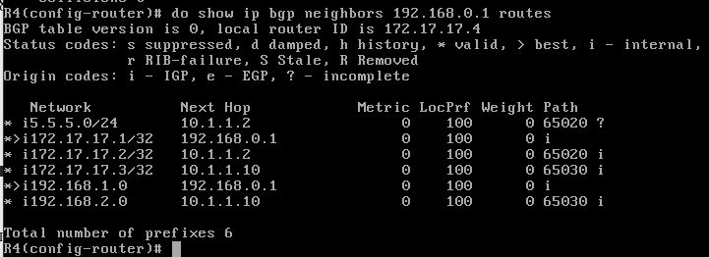

5.10) do show ip bgp neighbor 192.168.0.2 routes

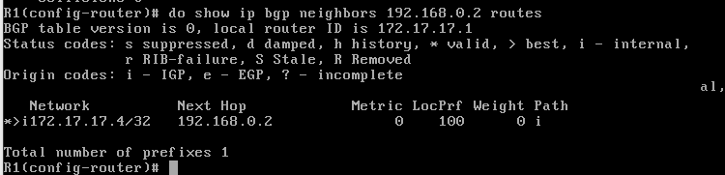

5.11) Στο network πριν τον αριθμό δικτύου έχει ένα “i”.

5.12) Metric είναι 0 και το local preference 100.

5.13) Έχουν μπει τα 172.17.17.1/32 , 192.168.1.0/24 .

5.14) Δεν έχουν μπει τα 5.5.5.0/24 , 172.17.17.2/32 , 172.17.17.3/32 και 192.168.2.0/24. Αυτό συμβαίνει καθώς όπως γνωρίζουμε από τη θεωρία:

Αγνοούνται, παρότι εγγράφονται στη RIB, διαδρομές προς δίκτυα για τα οποία το NEXT_HOP δεν είναι προσβάσιμο (δεν υπάρχει δηλαδή εγγραφή για αυτό στον πίνακα δρομολόγησης).

5.15) ip route 10.1.1.8/30 192.168.0.1

5.16) Ναι προστέθηκε.

192.168.2.0/24 [200/0] via 10.1.1.10 (recursive via 192.168.0.1)

5.17) Έχουν μπει μόνο όσα έχουν next hop που ανήκει σε δίκτυο που υπάρχει στον πίνακα δρομολόγησης του R4. Δηλαδή, το 192.168.2.0/24 (next hop 10.1.1.10) και το 172.17.17.3/32 (next hop 10.1.1.10).

5.18) neighbor 192.168.0.2 next-hop-self

5.19) Προστέθηκαν όλα τα δίκτυα της ερώτηση 5.9. Έχουν όλα next hop 192.168.0.1 .

5.20) Είναι 200 , τόσο είναι η διαχειριστική απόσταση για internal BGP.

5.21) ping 10.1.1.9

Ναι μπορούμε.

5.22) ping 10.1.1.10

Τα ICMP echo request φτάνουν στο R3 όμως ο R3 δεν έχει

εγγραφή στον πίνακα δρομολόγησής του για το LAN3 αφού δεν

έχουμε κάνει network για το LAN3.

5.23) network 192.168.0.0/24

5.24) Ναι τώρα υπάρχει επικοινωνία.

5.25) aggregate-address 192.168.0.0/23

5.26) 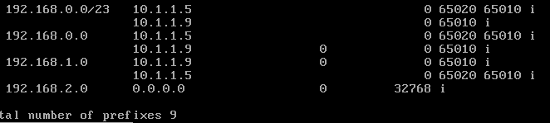

5.27) no aggregate-address 192.168.0.0/23

aggregate-address 192.168.0.0/23 summary-only

5.28) Screenshot from 2023-05-10 21-01-19

5.29) no aggregate-address 192.168.0.0/23 summary-only

5.30) tcpdump -i em0 -vv ‘(port 179)’

5.31) ttl = 64 γιατί είναι internal BGP.

**Άσκηση 6:**

6.1) R4 : bgp 65010

neighbor 10.1.1.14 remote-as 65030

R3 : bgp 65030

neighbor 10.1.1.13 remote-as 65010

6.2) neighbor 192.168.0.1 next-hop-self

6.3) do show ip bgp

3 διαδρομές : 65030 με next hop 192.168.0.2, 65030 με next hop 10.1.1.10 και 65020 65030. Έχει επιλεγεί η δεύτερη (που πηγαίνει μέσω του WAN3).

6.4) Η διαδρομή που έγινε γνωστή από γείτονα eBGP προτιμάται σε σχέση με iBGP.

6.5) 2 διαδρομές : 65030 με next hop 10.1.1.14 και 65030 με next hop 192.168.0.1. Στον πίνακα δρομολόγησης έχει τοποθετηθεί η πρώτη.

6.6) Η διαδρομή που έγινε γνωστή από γείτονα eBGP προτιμάται σε σχέση με iBGP.

6.7) 2 διαδρομές : 65030 65020 με next hop 10.1.1.14 και 65020 με next hop 192.168.0.1 . Στον πίνακα δρομολόγησης είναι η δεύτερη.

6.8) Λόγω μικρότερου AS_PATH .

6.9) 3 διαδρομές : 65010 με next hop 10.1.1.13 , 65010 με next hop 10.1.1.9 και 65020 65010 με next hop 10.1.1.5. Στον πίνακα δρομολόγησης είναι η δεύτερη.

6.10) Γιατί είναι η παλαιότερη.

6.11) do clear ip bgp 10.1.1.10

Τώρα είναι επιλεγμένη αυτή μέσω του R4.

6.12) do clear ip bgp 10.1.1.14

Τώρα είναι επιλεγμένη αυτή μέσω του R1.

6.13) ip prefix-list AS65030 permit 192.168.2.0/24

ip prefix-list AS65030 permit 172.17.17.3/32

6.14) route-map set-locpref permit 10

6.15) match ip address prefix-list AS65030

6.16) set local-preference 150

6.17) route-map set-locpref permit 20

6.18) neighbor 10.1.1.14 route-map set-locpref in

6.19) Πριν :

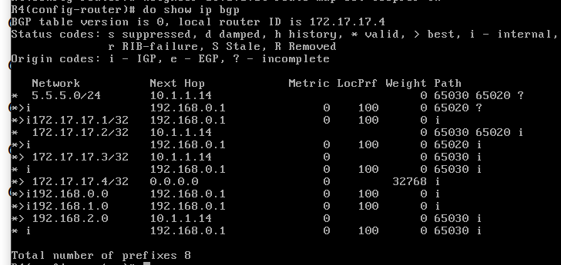

Μετά :

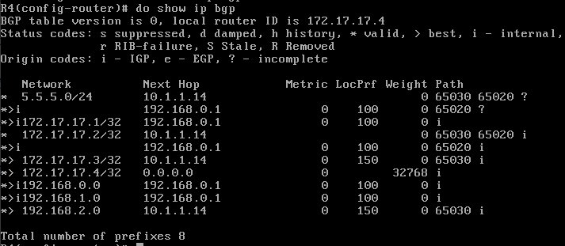

Έχει αλλάξει το local preference για τα δίκτυα 192.168.2.0/24 και 172.17.17.3/32.

6.20) Για το 192.168.2.0/24 έχει επιλεγεί αυτή με next hop στον R4, το ίδιο και για το 172.17.17.3/32 . Ο λόγος είναι επειδή το local preference έχει μεγαλύτερη βαρύτητα από το αν η διαδρομή έγινε γνωστή από eBGP ή iBGP.

6.21) Βλέπουμε ότι έχει αλλάξει το local-preference των διαδρομών των δικτύων 172.17.17.3/32 και 192.168.2.0 αλλά και ότι πλέον δεν τα διαφημίζει στον R4 ο R1.

6.22) Όχι δεν υπάρχουν δίκτυα του AS030.

6.23) Όταν άλλαξε το local preference , ο R4 διαφήμισε αυτά τα δίκτυα στον R1 και έτσι σβήστηκαν οι προηγούμενες διαδρομές από την RIB του R4. Ύστερα ο R1 ανανέωσε τον πίνακα δρομολόγησης του αφού αυτό που του διαφημίζει ο R4 είναι καλύτερο από αυτό που έχει και δεν ξαναδιαφημίζει τις διαδρομές προς τον R4 γιατί στο iBGP δεν διαφημίζουμε διαδρομές που μάθαμε από εσωτερικό συνομιλητή σε εσωτερικούς συνομιλητές.

6.24) PC1 -> R1 -> R4 -> R3 -> PC2

6.25) route-map set-MED permit 15

6.26) set metric 1

exit

6.27) neighbor 10.1.1.10 route-map set-MED out

6.28) do clear ip bgp 10.1.1.10

6.29) Έχει επιλεγεί διαδρομή μέσω του WAN5 γιατί αυτή μέσω του WAN3 έχει metric 1. Και όπως γνωρίζουμε προτιμάται η διαδρομή με χαμηλότερο metric (MED) για διαδρομές με ίδιο πρώτο βήμα AS.

6.30) Μέσω του WAN5 και η απάντηση.

6.31) route-map set-prepend permit 5

6.32) set as-path prepend 65010 65010

6.33) router bgp 65010

neighbor 10.1.1.2 route-map set-prepend out

6.34) do clear ip bgp 10.1.1.2

Υπάρχει τρεις φορές το 65010 σε κάθε διαδρομή που το εμπεριέχει.

6.35) Είναι 10.1.1.6 δηλαδή R3. Όλη η κίνηση BGP του R2 περνάει από το 65030.

6.36) Γιατί οι αλλαγές αφορούν το 65010 στο οποίο ανήκει ο R4 συνεπώς όταν το R2 διαφημίσει κάτι που περιέχει στο AS_PATH το 65010 , ο R4 θα το αγνοήσει όταν διαφημιστεί από κάποιον γείτονά του.

**Άσκηση 7:**

7.1) no ip route 0.0.0.0/0 192.168.1.1

router bgp 65010

neighbor 192.168.1.1 remote-as 65010

7.2) neighbor 192.168.1.2 remote-as 65010

7.3) Όχι γιατί το next hop που διαφημίζει ο R1 δεν είναι προσβάσιμο από το PC1.

7.4) neighbor 192.168.1.2 next-hop-self

Τώρα το PC1 γνωρίζει διαδρομές για τα:

5.5.5.5/24 , 172.17.17.1/32 , 172.17.17.2/32 , 192.168.0.0/24, 192.168.1.0/24.

7.5) Γιατί ο R1 δεν διαφημίζει αυτά τα δίκτυα γιατί διαφημίζονται ήδη από τον R4 δηλαδή από συνομιλητή iBGP και συνεπώς δεν προωθούνται σε άλλους εσωτερικούς συνομιλητές όπως ο PC1.

7.6) PC1 : neighbor 192.168.0.2 remote-as 65010

R4 : neighbor 192.168.1.2 remote-as 65010

7.7) Στον R4 να ορίσουμε ως next hop τον εαυτό του για όσα διαφημίζει στο PC1 : neighbor 192.168.1.2 next-hop-self

7.8) Όχι, δεν υπάρχουν εγγραφές για τα WAN και επιτυγχάνουν μόνο τα ping προς τα LAN.

7.9) PC1 -> R1 -> R4 -> R3 -> PC2

7.10) LAN1 -> 5.5.5.0/24 :

192.168.1.1

10.1.1.5

10.1.1.5

10.1.1.5

.......

5.5.5.0/24 -> LAN1 : (R2 προς το LAN1)

10.1.1.6

192.168.0.2

10.1.1.1

192.168.1.2

7.11) Γιατί το PC2 έχει default route ενώ το PC1 όχι.

7.12) network 0.0.0.0/0

7.13) Έχει προστεθεί στην RIB αλλά όχι στον πίνακα δρομολόγησης γιατί δεν έχει οριστεί στατικά.

7.14) Ναι έχει προστεθεί.

7.15) Origin IGP

7.16) Ναι πλέον μπορούμε να κάνουμε ping τα WAN από το PC1.

7.17) Δεν παίρνουμε απάντηση αφού το R2 που είναι το default δεν έχει διαδρομή για το 10.1.1.14.

7.18) no network 0.0.0.0/0

ip route 0.0.0.0/0 lo0

7.19) Ο τύπος origin είναι incomplete.

7.20) Γιατί το είχαμε κάνει ήδη στην άσκηση 3.

7.21) Με tcpdump στον R2 βλέπουμε time exceeded in transit γιατί ο R2 προωθεί συνεχώς το πακέτο στη loopback μέχρι να μηδενιστεί το TTL.